فناوري‌هاي نوين در بهبود عملكرد خودروها
امروزه نقش خودروها در آلودگي محيط‌زيست و مصرف انرژي از مسائل مهم جامعه است. محققان مي‌كوشند با كاربرد روش‌ها و فناوري‌هاي نوين، عملكرد خودروها را به لحاظ آلايندگي و مصرف سوخت بهبود بخشند.
كاربرد برخي از اين فناوري‌ها نظير استفاده از سيستم‌هاي تزريق الكترونيكي سوخت به سرعت رايج شده و برخي ديگر بايد از نظر مسائل فني و اقتصادي، بيشتر بررسي شوند.
در اين مقاله با مرور اين فناوري‌ها به اقدامات عملي در جهت انطباق با استانداردهاي آلايندگي و كاهش مصرف سوخت اشاره مي‌شود.
مبحث موتورهاي درونسوز از جمله پيچيده‌ترين مباحث علم مهندسي مكانيك است كه در آن، شاخه‌هاي متنوعي نظير: ترموديناميك، ديناميك گاز، انتقال حرارت، سوخت و احتراق، كنترل، ديناميك ماشين، ارتعاشات و متالورژي مطرح مي‌شود. بديهي است طراحي يا بهينه‌سازي موتور بدون تسلط بر شاخه‌هاي ذكر شده، امكان‌پذير نيست.
در كشورهاي صنعتي و صاحب فناوري توليد موتور سال‌هاست كه با تسلط بر اين شاخه‌ها و انجام تحقيقات كاربردي متنوع، عملكرد موتورهاي درونسوز را به لحاظ آلايندگي و مصرف سوخت بهينه كرده‌اند. در اين مقاله، برخي از اقداماتي كه به دنبال اين تحقيقات و به منظور انطباق موتورهاي درونسوز با استانداردهاي آلايندگي و كاهش مصرف سوخت انجام شده يا در حال انجام است در دو بخش موتورهاي اشتعال جرقه اي و اشتعال تراكمي بيان شده است.
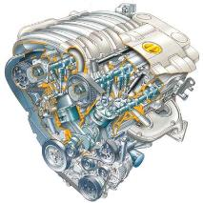
فناوري‌هاي مورد استفاده در موتورهاي اشتعال جرقه‌اي
به منظور بهبود عملكرد فني اين موتورها، مي‌توان اقداماتي به شرح ذيل انجام داد:
- جايگزيني سيستم قديمي سوخت‌رساني كاربراتوري با سيستم تزريق سوخت داراي انژكتور چندسوراخه
- استفاده از سيستم مديريت الكترونيكي موتور به منظور تنظيم دقيق مقدار سوخت وارد شده به سيلندر، متناسب با پارامترهاي عملكردي موتور
- جايگزيني سيستم قديمي دوسوپاپه (استفاده از دوسوپاپ در هر سيلندر) با سيستم چهار سوپاپه
- استفاده از محفظه احتراق با طراحي بهينه
- استفاده از سيستم زمان‌بندي متغير باز و بسته شدن سوپاپ‌ها
- استفاده از منيفولدهاي مكش با طراحي بهينه
- استفاده از روش توربوشارژ (داراي خنك‌كن) به منظور افزايش توان مخصوص، كاهش مصرف سوخت و آلاينده‌هاي خروجي موتور
- استفاده از تجهيزات تصفيه دود اگزوز نظير مبدل‌هاي كاتاليست سه راهه و بازگشت دادن گاز خروجي موتور (EGR)
- استفاده از سوخت‌هاي جايگزين مانند LPG و CNG
علاوه‌بر روش‌هاي فوق كه كاربرد متداول‌تري يافته‌اند، فناوري‌هاي ذيل نيز در حال بررسي براي كاربري آتي هستند:
- فناوري احتراق رقيق كه در آن با استفاده از سيستم 4 سوپاپه، ايجاد چرخش بالا در مخلوط ورودي به سيلندر و ايجاد توربولانس بالا در داخل محفظه احتراق، نسبت هوا به سوخت به عدد 22:1 مي‌رسد.
- فناوري استفاده از سراميك (نيتريد سيليكون Si3N4 با چگالي پايين) در ساخت قطعاتي نظير پين پيستون، سوپاپ و پره توربو شارژر.
- كنترل زمان باز و بسته شدن سوپاپ‌ها و كنترل عمر مكش موتور. با اين كار، مصرف سوخت موتور در سرعت‌هاي پايين حدود 5 درصد و در سرعت‌هاي بالا حدود 13 درصد كاهش مي‌يابد.
در جدول 1، نحوه انطباق خودروهاي داراي موتور اشتعال جرقه‌اي با انواع استانداردهاي آلايندگي Euro ذكر شده است.
جدول 1: فناوري‌هاي مورد استفاده در موتورهاي اشتعال جرقه‌اي به منظور انطباق با انواع استانداردهاي آلايندگي Euro
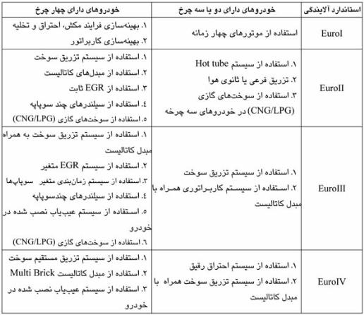
فناوري‌هاي مورد استفاده در موتورهاي اشتعال تراكمي (ديزلي)
به منظور بهبود عملكرد فني اين موتورها مي‌توان اقداماتي را به شرح ذيل انجام داد:
- استفاده از سيستم تزريق ريل مشترك (واحد تزريق) به جاي استفاده از چند پمپ تزريق سوخت
- افزايش فشار تزريق
- استفاده از سيستم تزريق الكترونيكي سوخت به منظور ايجاد زمان‌بندي متغير پاشش سوخت و در نتيجه ايجاد پاسخ ديناميكي مناسب در موتور
- استفاده از سرسيلندرهاي با طرح بهينه
- استفاده از پورت مكش با طرح بهينه
- استفاده از محفظه احتراق با طرح بهينه
- استفاده از روش توربو شارژر (داراي خنك‌كن) به منظور افزايش توان مخصوص، كاهش مصرف سوخت و آلاينده‌هاي خروجي موتور
- استفاده از تجهيزات كاهش آلاينده دود اگزوز نظير مبدل كاتاليست، تله ذرات معلق و بازگشت دادن گاز خروجي موتور (EGR)
- استفاده از سوخت‌هاي جايگزين و يا با فرمولاسيون جديد
در موتورهاي ديزلي مورد استفاده در خودروهاي سواري كه عموماًَ داراي سيستم تزريق غيرمستقيم سوخت هستند، علاوه‌بر اقدامات يادشده مي‌توان روش‌هاي زير را نيز براي كنترل آلاينده‌هاي خروجي موتور به‌كار برد:
الف- روش‌هاي كنترل هيدروكربن‌هاي نسوخته (HC):
1. استفاده از نازل‌ها با حجم sac پايين
2. احتراق كامل سوخت تزريق شده
3. به حداقل رساندن مصرف (اتلاف) روغن موتور
ب- روش‌هاي كنترل اكسيدهاي نيتروژن (NOX):
1. خنك نمودن هواي مكش شده پيش از ورود به موتور
2. ايجاد تأخير در احتراق سوخت
3. مناسب‌سازي نحوه جريان هواي مكش شده
پ- روش‌هاي كنترل ذرات معلق:
1. افزايش فشار تزريق
2. ريز اتميزه كردن سوخت وارده به سيلندر
3. به حداقل رساندن مصرف روغن موتور
4. ورود هواي اضافي به داخل سيلندر
5. افزايش غلظت هواي وارده به موتور
در جدول شماره 2، به‌طور خلاصه نحوه انطباق خودروهاي داراي موتور اشتعال تراكمي با استانداردهاي آلايندگي Euro ذكر شده است.
جدول 2: فناوري‌هاي مورد استفاده در موتورهاي اشتعال تراكمي به منظور انطباق با استانداردهاي آلايندگي Euro
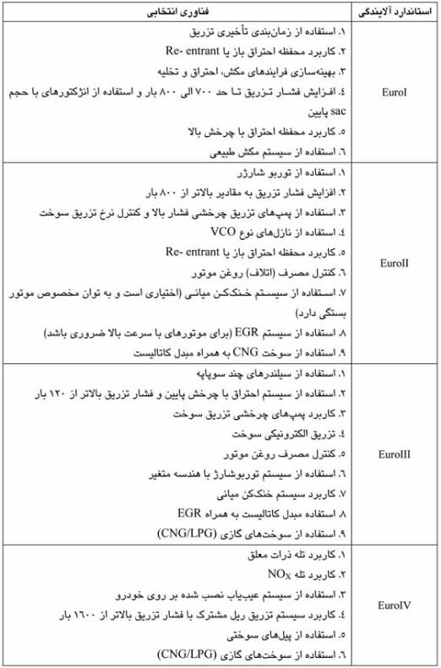
منابع:
1. Challen، B. and Baranescu، R. 1999، "Diesel Engine Reference Book".
2. Degobert، P.، 1995، "Automobiles and Pollution". Editions Technip، Paris.
3. Automotive Research Association of India (ARAI)، 2000 "AUTO FUEL POLICY REPORT".
http://www.sanatkhodro.blogfa.com/

